CENTRO DE EDUCAÇÃO INFANTIL ANJO AZUL
Rua 31 de Março/nº 1508
Lacerdópolis – SC
CEP: 89660 000
Fone: (49) 3552 0279
E mail: ceianjoazullacerdopolis@gmail.com

Blog: www.ceianjoazul.blogspot.com

PROFESSORA: TAILA COLLET

PROFESSORA AUXILIAR: ANA LÚCIA CARBOLIN DRESCH

TURMA: BERÇÁRIO II

15 HORAS PLATAFORMA/GRUPO WHATSAPP

ALGUMAS SUGESTÕES DE EXPERIÊNCIAS:
SEGUNDA-FEIRA (14/09/2020) À SEXTA-FEIRA (18/09/2020).
- Essa semana a nossa proposta de experiências será sobre a PRIMAVERA:

- Vamos iniciar essa semana observando essa estação tão bela?
- Terão apenas que ir a algum quintal, jardim, sacada, etc., e observar o que a estação PRIMAVERA trás para nós, suas cores, formas, texturas, entre outros.
- Vamos trabalhar com texturas?
- Nesta proposta feita com papelão, a criança tem a possibilidade de observar as texturas pelo formato recortado no papelão.
- Para isso, pegue um papelão, desenhe algum animal ou forma, recorte e observe através dele as paisagens da primavera.
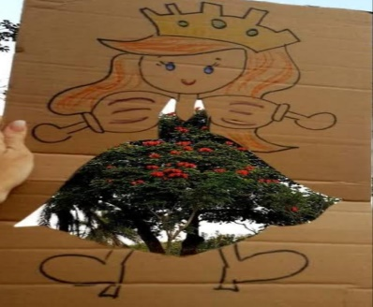

- Vamos criar um tabuleiro da primavera?
- O primeiro passo é colher do jardim ou quintal, folhas e flores da primavera. Em seguida, em uma bacia com água colocar as folhas e flores dentro uma de cada vez, para ficar manipulando e para combater esse calorzinho de primavera (poderá utilizar junto também potes, colheres, entre outros).
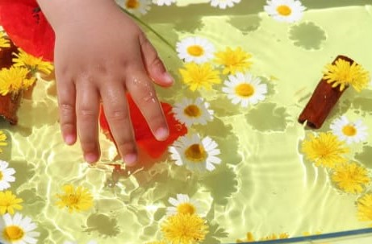
- Chegou a hora da pintura, vamos usar tinta?
- Com tinta guache ou caseira, e com auxilio de um familiar, com os dedos e mãos desenhar o que foi observado em uma folha de papel.
- SEGUE ALGUMAS IMAGENS DA INTERNET DE OUTRAS CRIANÇAS QUE REALIZARAM ESSA EXPERIÊNCIA :
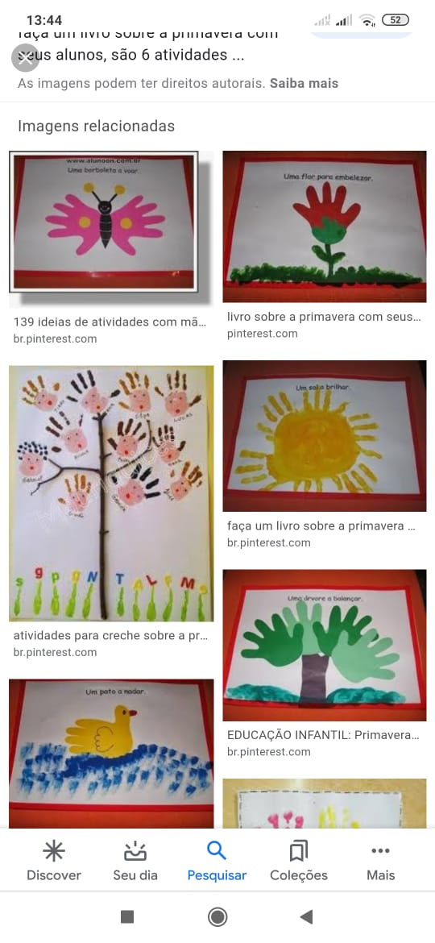

- Hora de cuidar da natureza!
- Que tal plantarmos uma flor ou uma árvore? Além de estarmos ajudando a natureza também será muito divertido! Esperamos as fotos de vocês com a plantinha!

PEDIMOS QUE NOS MANDEM FOTO DE PELO MENOS UMA EXPERIÊNCIA REALIZADA NA SEMANA, GRATAS!
QUALQUER DÚVIDA ESTAMOS A DISPOSIÇÃO VIA WHATSAPP!
DESEJAMOS A TODOS UMA MARAVILHOSA SEMANA! BEIJINHOS PROF TAILA E PROF ANA.

